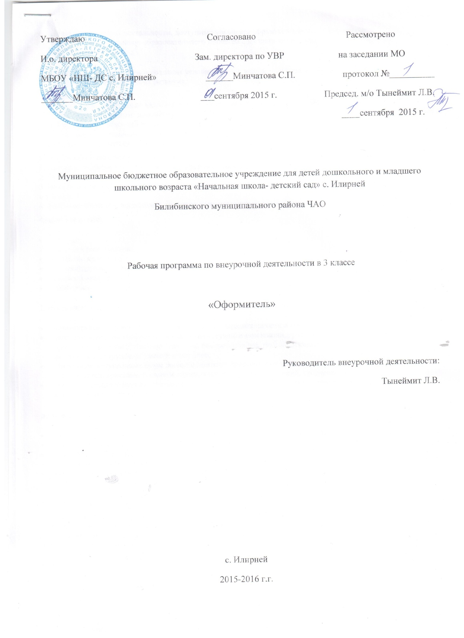

ПОЯСНИТЕЛЬНАЯ ЗАПИСКА
Содержание образовательных программ дополнительного образования разнообразно и вариативно и зависит от уровня организации свободного времени детей. Взаимодействие основного и дополнительного образования может возникнуть на любом этапе развития дополнительного образования и осуществляться в различных формах.
Образовательная программа кружка «Оформитель» представляет содержание, организационные условия, этапы образовательной деятельности системы основного общего и дополнительного образования для успешной реализации индивидуальных способностей каждого ребенка. Многообразие форм и способов такого соединения предоставляет учащимся более широкий спектр возможностей реализации образовательных потребностей, а педагогам - новые возможности для реализации своего творческого потенциала. В программе последовательно выстроены занятия в определённую методическую последовательность с учётом знаний, умений и навыков учащихся.
Программа «Оформитель» предназначена для обучающихся в основной школе 3 класса, а также интересующихся предметом, одаренных учащихся и направлена на обеспечение дополнительной теоретической и практической подготовки по изобразительному искусству.
Содержание программы нацелено на формирование культуры творческой личности, на приобщение учащихся к общечеловеческим ценностям через собственное творчество и освоение опыта прошлого. Содержание программы расширяет представления учащихся о видах, жанрах изобразительного искусства, стилях, знакомит с техниками и оформительской деятельности (графический дизайн), формирует чувство гармонии и эстетического вкуса. Актуальность данной программы обусловлена также ее практической значимостью. Дети могут применить полученные знания и практический опыт при работе над оформлением классной комнаты, школы, участвовать в изготовлении открыток, сувениров, поделок. Предлагаемые занятия основной упор делают на декоративно-прикладную работу с различными материалами, в том числе и с природными, а также на расширенное знакомство с различными живописными и графическими техниками с использованием основ программного материала, его углублением, практическим закреплением в создании разнообразных работ.
В основе формирования способности к оформительской деятельности лежат два главных вида деятельности учащихся: это творческая практика и изучение теории. Ценность необходимых для творчества знаний определяется, прежде всего, их системностью. Программа кружка «Оформитель» способствует развитию ребенка с учетом его индивидуальных способностей, мотивов, интересов, ценностных ориентаций благодаря тому, что дополнительное образование может осуществляться только в форме добровольных объединений, менее регламентировано (в отличие от основного образования) и направлено на развитие специальных способностей каждого ребенка по его выбору. Это качество дополнительного образования способствует формированию диалогичных отношений, в процессе которых в поисковом режиме осуществляется взаимное освоение образовательных, профессиональных, культурных ценностей педагогом и ребенком. Это и вызвало к жизни образовательную программу.
В соответствие с концепцией учебного плана, принятой в ОУ, программа курса рассчитана на 34 часа в год, 1 час в неделю. Периодичность занятий 1 раз в неделю.
Целью данной программы является: Развитие индивидуальности каждого ребенка средствами взаимодействия различных форм основного и дополнительного образования в условиях обогащенной образовательной среды с многовариантным выбором.
Основными задачами являются:
- Обучение учащихся теоретическим и практическим знаниям; умениям и навыкам в области декоративного оформления.
- Развитие стремления к углублению знаний.
- Формирование интереса к художественно-эстетической деятельности.
- Развитие образного мышления и творческой активности учащихся.
- Формирование чувства коллективизма.
- Создание комфортной обстановки на занятиях.
- Развитие аккуратности, опрятности.
Структура программы состоит из 10 образовательных блоков (теория, практика). Все образовательные блоки предусматривают не только усвоение теоретических знаний, но и формирование деятельностно-практического опыта. Практические знания способствуют развитию у детей творческих способностей, умение воплощать свои фантазии, как и умение выражать свои мысли..
Содержание образовательной программы кружка проектируется с учетом приоритетных принципов:
1. Многообразия.
- разнообразие форм и содержания дополнительного образования;
- разнообразие видов деятельности, доступных учащимся образовательного пространства;
- разнообразие участников образовательного процесса с их ценностями, целями, взглядами, предпочтениями и т.п.;
Многообразие необходимо для создания условий выбора учащимися вида деятельности и отношения к этой деятельности, как источника их развития.
2.Открытости.
Образовательная программа является открытой системой, т.е. воспринимает воздействия внешней среды и отвечает на них своими изменениями, постоянно включая в свою структуру новые элементы: новых учащихся, новые виды деятельности, новые отношения, новое содержание образования, взаимодействуя с другими образовательными программами. Именно открытость позволяет образовательной программе развиваться, усложняться, обмениваться информацией.
Использование этих принципов в проектировании образовательной программы создает условия для:
1. Свободного выбора ребенком видов и сфер деятельности.
2. Ориентации учителя на личностные интересы, потребности, способности ребенка.
3. Возможности свободного самоопределения и самореализации в образовательном процессе как ребенка, так и учителя.
4. Единство обучения, воспитания, развития в процессе реализации программы.
Формы занятий:
- беседы;
- практические занятия;
- создание проектов;
- индивидуальные и групповые занятия;
- коллективная работа;
- экскурсии.
В результате работы по программе «Оформитель» обучающиеся должны знать:
- понимать графику как вид искусства, средства выразительности в графике.
- овладеть основами изобразительных техник (гуашь в монотипии, граттаж, коллаж) и декоративно-прикладной работы (бумажная пластика, бисероплетение, техника изонить, шрифт ) и на этой основе формирование трудовых умений и навыков;
- стилизации натуральных форм живой и неживой природы и на этой основе развитие аналитических способностей, зрительной памяти, пространственных представлений, творческого воображения;
- и изучать специальную литературу с целью получения новых знаний в интересующих их областях искусства не только нашей страны, но и разных стран мира;
должны уметь:
- умение доводить работу до полного завершения, через что прививается культура труда;
- воплощать свои фантазии, как и умение выражать свои мысли;
- составлять шрифтовые сочетания, композиции, узоры;
- навыки работы с бумагой (бумажная пластика);
- навыки в оформительской деятельности;
- первичные навыки работы пером и тушью;
Ожидаемые результаты:
1. Раскрытие творческого потенциала школьников, повышение уровня духовности.
2. Умение воплощать в живописных и пластических работах свои собственные впечатления.
3. Создавать прекрасное своими руками.
4. Ценить свой труд, уважать чужой.
5. Уметь применять теоретические знания на практике.
6. Уметь пользоваться художественным материалом.
Учебно-тематический план
№ | Раздел | Тема занятий | К. ч. всего | Теорет. | Практ.
1. | Набор детей в кружок | Набор детей в кружок | 1
2. | Вводное занятие | 1. Рабочее место.  2. Разновидности декоративно-оформительских работ.  3. Материалы, инструменты, приспособления.  4. Практические указания и советы по технике декоративно-оформительских работ. | 2 | 1 | 1
3. | Оформительская деятельность | 1. Поздравительная телеграмма, открытка, стенная газета к празднику «День учителя».  2. «Наш край Чукотка» (Региональный компонент). | 4 | 1 | 3
4. | Иллюстрация | 1. Правила, приемы и средства композиции.  2. Сказочная тема в ИЗО.  3. Иллюстрации к русским народным сказкам | 3 | 1 | 2
5. | Художественное конструирование | 1. Открытки.  2. Поделки «Встречаем Новый год и Рождество».  3. Бумажные ангелочки.  4. Рождественские игрушки. | 4 | 1 | 3
6. | Шрифт | 1. Краткий очерк истории развития шрифта.  2. Виды шрифта.  3. Классификация шрифтов:  а) рекламные шрифты;  б) стилизованные под письменность;  в) рубленные шрифты. | 3 | 1 | 2
7. | Полиграфический дизайн. | 1. Многообразие видов.  2. От визитки до книги.  3. Соединение текста и изображения.  4. Шрифтовая композиция текста:  а) Обложка книги.  б) Титульный лист.  в) Буквица.  г) Концовка. | 3 | 1 | 2
8. | Плакат. | 1. Виды плакатов.  2. Афиша.  3. Пригласительный билет.  4. Эмблема. | 3 | 1 | 2
9. | Орнамент. | 1. Краткие исторические сведения.  2. Виды орнамента.  3. Построение орнамента. | 4 | 1 | 3
10. | Природа, ребенок, творчество и дизайн. | 1. Стилизация природных форм.  2. Работа с природным материалом.  3. Декоративно-оформительская работа в школе. | 7 | 1 | 6
 |  | Итого: | 34 ч. | 10 ч. | 24 ч.
Краткое содержание учебных тем
№ | Раздел | Теоретическое описание | Практическое
1. | Набор детей в кружок | Набор детей в кружок
2. | Вводное занятие | Правильно организуйте рабочее место. Стол со всеми приспособлениями и инструментами должен стоять так, чтобы свет падал на работу с левой стороны. Цели и задачи. Специфика работы художника-оформителя. | Практические указания и советы по технике декоративно-оформительских работ.
3. | Оформительская деятельность | Синтез слова и изображения. Стилистика изображения и способы их композиционного расположения. | Участие в оформлении выставки ко Дню учителя.
4. | Иллюстрация | Беседа. Иллюстрация как форма взаимосвязи слова с изображением. Композиция листа. Выразительные свойства линии, основные и составные цвета. | Выполнение иллюстраций к русским народным сказкам .
5. | Художественное конструирование | Общее и различное в обычаях новогоднего праздника. Выбор сюжета для новогодней композиции. Передача настроения, красочности, необычности действий. Использование средств художественной выразительности, соответствующих п

